Уважаемые родители!

Здоровье ребенка - самое большое счастье для родителей.
Но, к сожалению, всё больше и больше подростков начинает употреблять табак, алкоголь и наркотики (далее ПАВ-психоактивные вещества).
- ПРИЧИНЫ:

- любопытство;

- желание быть похожим на «крутого парня», на старшего авторитетного товарища, часто личный пример родителей

- желание быть «плохим» в ответ на постоянное давление со стороны родителей. Это может быть способом привлечения внимания; безделье, отсутствие каких-либо занятий, скука.

ОСТАНОВИТЕСЬ!
ПОСМОТРИТЕ ВНИМАТЕЛЬНО НА СВОЕГО РЕБЕНКА!
ЗАДУМАЙТЕСЬ!

-ухоженный, вовремя накормленный, заботливо одетый ребенок может быть внутренне одиноким, психологически безнадзорным, поскольку до его настроения, переживаний, интересов никому нет дела.
-ограниченный в своей активности ребенок не приобретает собственного жизненного опыта; не убеждается лично в том, какие действия разумны, а какие нет; что можно делать, а чего следует избегать.

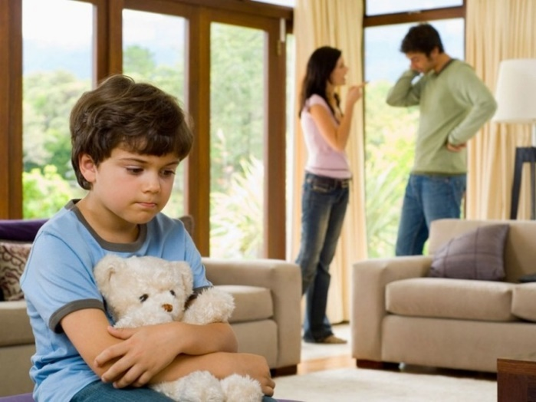
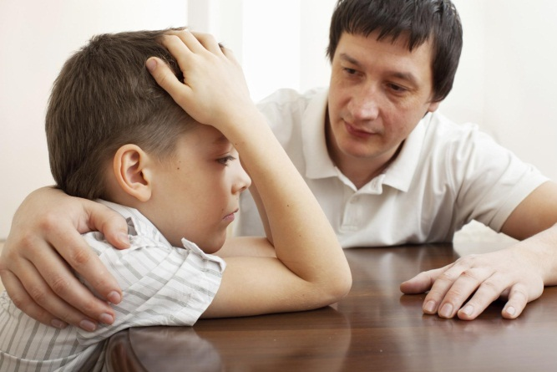
Помните!
Предотвратить беду гораздо проще, чем бороться с недугом…

Придерживайтесь нескольких правил:

1. Общайтесь друг с другом.
2. Выслушивайте друг друга.
3. Ставьте себя на его место.
4. Проводите время вместе.
5. Дружите с его друзьями.
6. Помните, что ваш ребенок уникален.
7. Подавайте положительный пример во всём.

